６年 体つくり運動 「体ほぐしの運動②」
６年 組 番 名前
～ここで学ぶこと～
「体ほぐしの運動」について、知る。

体ほぐしの運動の例

（１）こんな「体ほぐしの運動」があります。やってみたいものの□に〇をつけましょう。
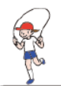
〇をつけた運動には、どうしてやってみたいと思ったのか、理由を書きましょう。
なわを使った運動
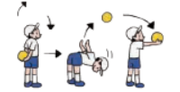
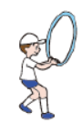
フープを使った
運動

ボールを使った
運動

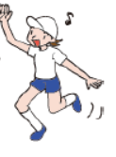
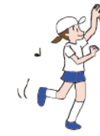
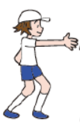
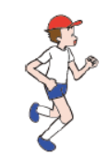
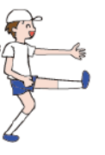
リズムにのって、心が弾むような動きをする運動
動作や人数などを変えて、歩いたり走ったりする運動

ペアでの
ストレッチ
集団での伝承遊び

参考 小学校体育（運動領域）まるわかりハンドブック（文部科学省）
（２）学習のふり返り（体ほぐしの運動①、②を通して分かったことや一番やってみたい運動などを書きましょう。）

